

**РОССИЙСКАЯ ФЕДЕРАЦИЯ**

**ИРКУТСКАЯ ОБЛАСТЬ**

**ИРКУТСКИЙ РАЙОН**

**ОЕКСКОЕ МУНИЦИПАЛЬНОЕ ОБРАЗОВАНИЕ**

**АДМИНИСТРАЦИЯ**

**ПОСТАНОВЛЕНИЕ**

от «30» мая 2023 года №87-п

**ОБ УТВЕРЖДЕНИИ ПРОЕКТА МЕЖЕВАНИЯ ТЕРРИТОРИИ ПОД МНОГОКВАРТИРНЫМ ЖИЛЫМ ДОМОМ, РАСПОЛОЖЕННЫМ ПО АДРЕСУ: ИРКУТСКАЯ ОБЛАСТЬ, ИРКУТСКИЙ РАЙОН, Д. БУТЫРКИ, УЛ. МОЛОДЕЖНАЯ, ДОМ 10**

В соответствии со ст. 45, ст. 46 Градостроительного кодекса Российской Федерации, ст. 14 Федерального закона № 131-ФЗ от 06.10.2003 г. «Об общих принципах организации органов местного самоуправления в Российской Федерации», рассмотрев заключение по результатам общественных обсуждений по вопросу утверждения проекта межевания территории от 24.05.2022г., руководствуясь ст. 6, ст. 48 Устава Оекского муниципального образования, администрация Оекского муниципального образования

**ПОСТАНОВЛЯЕТ:**

1. Утвердить проект межевания территории под многоквартирным жилым домом, расположенным по адресу: Иркутская область, Иркутский район, д. Бутырки, ул. Молодежная, дом 10 (Приложение №1 к настоящему постановлению).

2. Опубликовать настоящее постановление на интернет-сайте [www.oek-adm.ru](http://www.oek.su).

3. Контроль за исполнением настоящего постановления оставляю за собой.

Глава администрации Оекского

муниципального образования О.А. Парфенов

Приложение №1

к Постановлению администрации

Оекского муниципального образования

от 30 мая 2023 года № 87-п

**АДМИНИСТРАЦИЯ ОЕКСКОГО МУНИЦИПАЛЬНОГО ОБРАЗОВАНИЯ – АДМИНИСТРАЦИЯ СЕЛЬСКОГО ПОСЕЛЕНИЯ**

**ПРОЕКТ МЕЖЕВАНИЯ ТЕРРИТОРИИ**

**ПОД МНОГОКВАРТИРНЫМ ЖИЛЫМ ДОМОМ, РАСПОЛОЖЕННЫМ ПО АДРЕСУ: ИРКУТСКАЯ ОБЛАСТЬ, ИРКУТСКИЙ РАЙОН, Д. БУТЫРКИ, УЛ. МОЛОДЕЖНАЯ, ДОМ 10 В ГРАНИЦАХ ЗЕМЕЛЬНЫХ УЧАСТКОВ В СООТВЕТСТВИИ СО СХЕМОЙ ТЕРРИТОРИИ ПРОЕКТИРОВАНИЯ**

***ПРОЕКТ МЕЖЕВАНИЯ ТЕРРИТОРИИ***

ОСНОВНАЯ ЧАСТЬ ПРОЕКТА МЕЖЕВАНИЯ ТЕРРИТОРИИ

**КНИГА 1. Перечень и сведения об образуемых земельных участках**

**ПМ-ОЧП-К1**

**2023**

**Содержание**

|  |  |  |
| --- | --- | --- |
| **Обозначение** | **Наименование** | **Нумерация** |
| ПM - ОЧП-К1-СП | **Состав документации по планировке территории** | 3 |
| ПМ - ОЧП-К1-Т | **Раздел 1. Межевания территории** | 4 |
|  | **1.1 Земельный участки** | 4 |

**Состав документации по планировке территории**

Проект межевания территории под многоквартирным жилым домом, расположенным по адресу: Российская Федерация, Иркутская область, Иркутский район, д. Бутырки, ул. Молодежная, д. 10, в границах земельных участков в соответствии со схемой территории проектирования

|  |  |  |  |
| --- | --- | --- | --- |
| ***Номер тома*** | ***Обозначение*** | ***Наименование*** | ***Количество страниц/ листов*** |
| 1 |  | ***Основная часть проекта межевания*** |  |
|  | ПM-ОЧП-Кн1 | Книга 1. Перечень и сведения об образуемых  земельных участках | 1 |
|  | ПM-ОЧП-Ч1 | Чертеж 1. Чертеж межевания территории  М 1:1000 | 1 |
|  |  | ***Материалы по обоснованию проекта межевания территории*** |  |
|  | ПМ-ОМ-Ч1 | Чертеж 1. Чертеж, отображающий границы существующих земельных участков, границы зон с особыми условиями использования территории, месторасположение существующий объектов капитального строительства  М 1:1000 | 1 |

**Раздел 1. Межевание территории**

**1.1 Земельный участок**

**Перечень и сведения о площади образуемого земельного участка, в том числе возможные способы образования, вид разрешенного использования образуемого земельного участка в соответствии с проектом планировки территории**

Проектом межевания предусматривается образование земельного участка путем образования из земель не разграниченной территории Оекского муниципального образования.

Сроки проектом межевания не определяются. Межевание территории выполняется в рамках сроков, предусмотренных для преобразования территории и реализации проектных решений проекта планировки территории.

Проект межевания разработан с учетом кадастрового плана территории и выписки из Единого государственного реестра недвижимости об основных характеристиках и зарегистрированных правах на объект недвижимости, предоставленных филиалом федерального государственного бюджетного учреждения «Федеральная кадастровая палата Федеральной службы государственной регистрации, кадастра и картографии».

Проект межевания разрабатывался на застроенную территорию со сложившейся застройкой. Границы земельных участков, определялись по фактическому использованию. Установление границ земельных участков производилось кадастровым инженером Петровым Сергеем Павловичем член СРО Ассоциация кадастровых инженеров "Содружество".

Для определения разрешенного использования земельных участков используется Классификатор видов разрешенного использования земельных участков (с изменениями от 4 февраля 2019 г.) к Приказу Минэкономразвития России от 01 сентября 2014 г. № 540 «Об утверждении классификатора видов разрешенного использования земельных участков».

Проект межевания обеспечивает точное и однозначное положение земельного участка на местности путем использования координатной привязки границ земельного участка и фиксации геометрических характеристик каждого полученного контура.

Сведения об образуемом земельном участке с указанием сведений о категории земель и виде разрешенного использования земельного участка, представлены в таблице 1.1

Сведения о координатах образуемого земельного участка представлены в таблице 1.2

**Таблица 1.1. Сведения об образуемом земельном участке**

|  |  |  |  |
| --- | --- | --- | --- |
| **Площадь образуемого земельного участка, кв.м.** | **Вид разрешенного использования земельного участка** | **Категория земель** | **Способ образования** |
| 1636 | Малоэтажная многоквартирная жилая застройка | Земли населенных пунктов | Образование из земель не разграниченной собственности |

**Таблица 1.2 – Координаты границ вновь образуемого земельного участка**

|  |  |  |
| --- | --- | --- |
| Площадь земельного участка Кадастровый квартал: 38:06:070202  1636 м2 | | |
| Обозначение характерных точек границ | Координаты м | |
| **Х** | **Y** |
| н1 | 416183.15 | 3349425.02 |
| н2 | 416174.27 | 3349441.20 |
| н3 | 416162.58 | 3349462.17 |
| н4 | 416131.48 | 3349450.22 |
| н5 | 416135.42 | 3349433.54 |
| н6 | 416139.15 | 3349418.32 |
| н7 | 416140.92 | 3349410.65 |
| н8 | 416149.14 | 3349413.78 |
| н9 | 416149.63 | 3349413.07 |
| н10 | 416157.98 | 3349415.43 |
| Н11 | 416160.95 | 3349416.57 |
| Н12 | 416172.22 | 3349419.75 |
| н1 | 416183.15 | 3349425.02 |

**СХЕМА РАСПОЛОЖЕНИЯ ЗЕМЕЛЬНОГО УЧАСТКА ИЛИ ЗЕМЕЛЬНЫХ**

**УЧАСТКОВ НА КАДАСТРОВОМ ПЛАНЕ ТЕРРИТОРИИ**

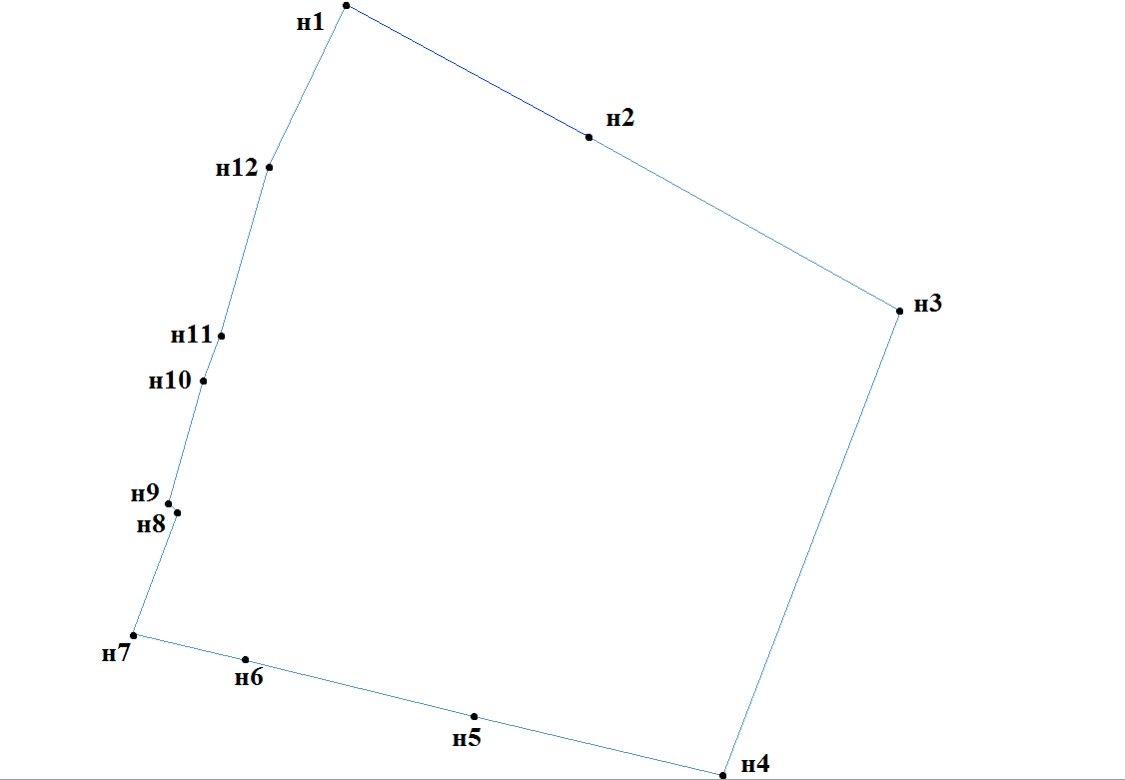

**Масштаб 1:1000**

Система координат - МСК-38 Зона - 3

Условные обозначения:

-проектные границы з/у

- номер проектной точки з/у

- проектная точка

•

н1

38:06:070202 - кадастровый квартал

:ЗУ1 – образование земельного участка